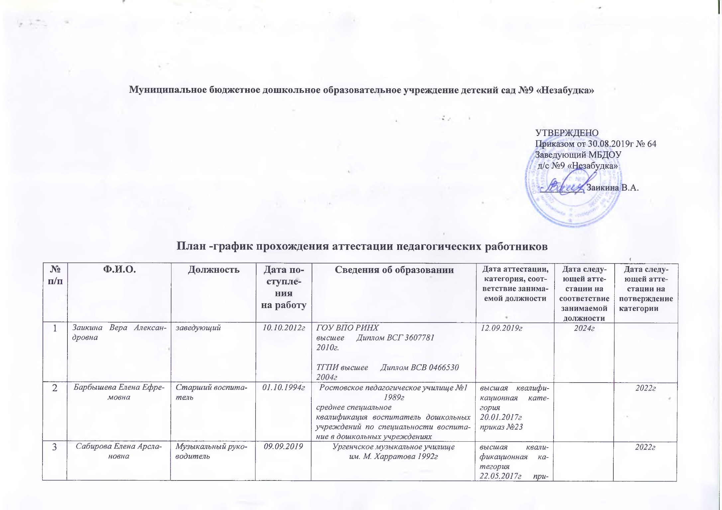
4 | Сорокина Анна Андреевна | Педагог - психолог | 21.05.2014г | НОЧУВП «Московский социально – гуманитарный институт» 2014г  по направлению подготовки Психолого –педагогическое образование | первая квалификационная категория  26.06.2015г  приказ №464 |  | 2020г
5 | Мирошниченко Яна Сергеевна | Воспитатель | 09.09.2010г | г. Таганрог Государственное образовательное учреждение высшего профессионального образования «Таганрогский государственный педагогический институт» 2011г высшее  квалификация «Учитель русского языка и литературы» по специальности «Русский язык и литература» | первая квалификационная категория  26.06.2015г  приказ №464 |  | 2020г
6 | Семенычева Наталья Юрьевна | Воспитатель | 20.02.2012г | Ташкентский Государственный Университет 2008г. высшее  квалификация  учитель биологии по специальности «Биология» | первая квалификационная категория  29.05.2015г  приказ №359 |  | 2020г
7 | Добрица Алена Анатольевна | Воспитатель | 15.08.2012г | г. Таганрог Государственное образовательное учреждение высшего профессионального образования «Таганрогский государственный педагогический институт» 2013г высшее  квалификация учитель начальных классов  по специальности «Педагогика и методика начального образования» | первая квалификационная категория  27.02.2015г  приказ №102 |  | 2020г
8 | Кулиш Наталья Михайловна | Воспитатель | 09.01.2017г | «Таганрогский государственный педагогический институт им. А.П. Чехова» 2013г  квалификация педагог - психолог  по специальности  «Педагогика и психология»  Диплом о профессиональной переподготовке «Донской государственный аграрный университет»  право на ведение профессиональной деятельности в сфере дошкольное образование в качестве воспитателя | первая квалификационная категория 26.01.2018г приказ № 43 |  | 2023г
9 | Ясковец Нина Петровна | Воспитатель | 03.06.2019г | Ростовское педагогическое училище №1 1989г  квалификация воспитатель дошкольных учреждений по специальности воспи-тание в дошкольных учреждениях | первая квалификационная категория 21.02.2014г приказ № 74 |  | 2019г

